Отчет по 3 теме практики студента Лавриненко Алексей

# 3.1 Самодокументируемый код

С помощью XML комментариев можно писать предназначение функции, чтобы не забыть:

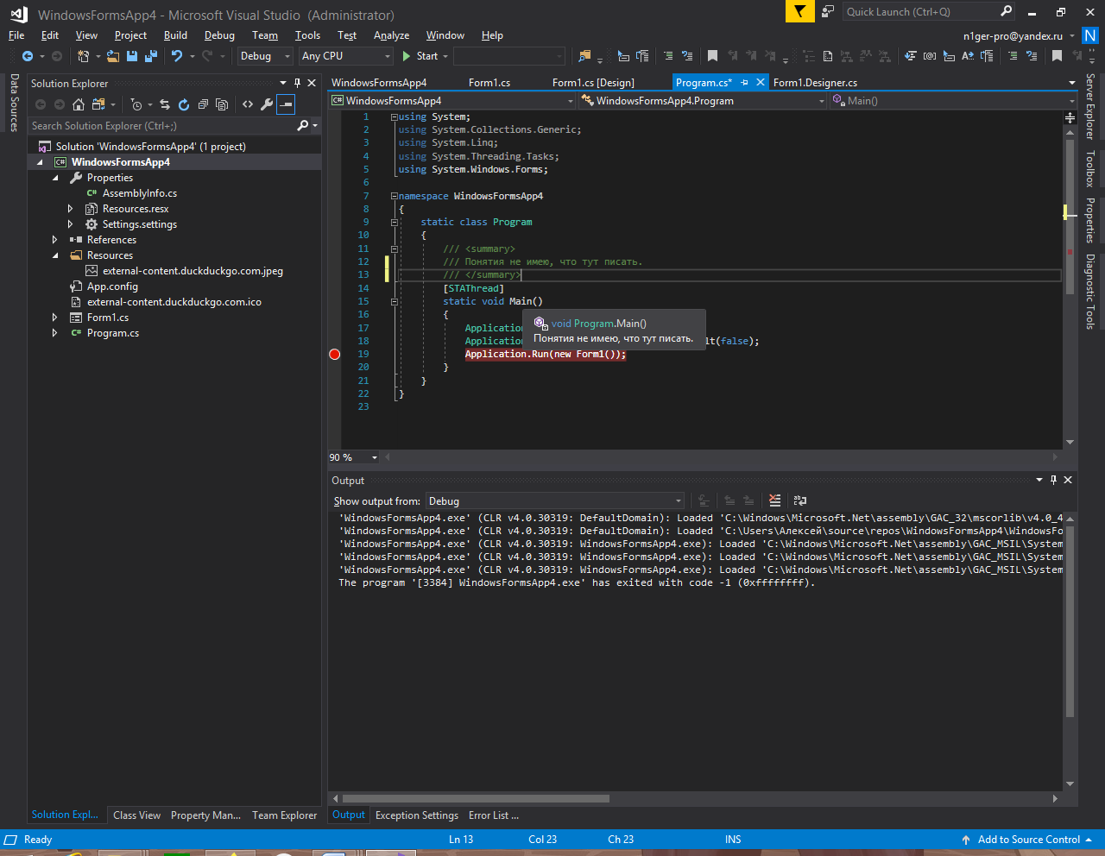

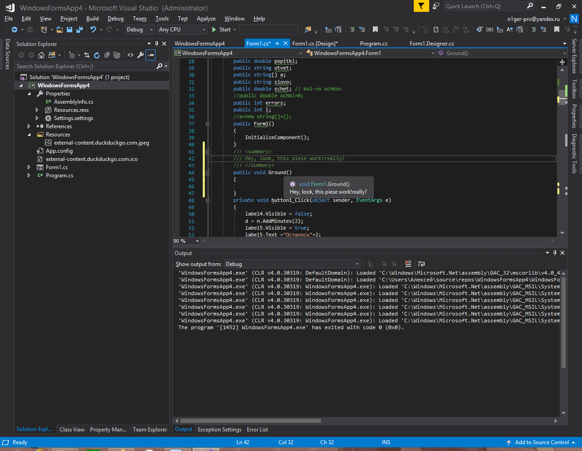



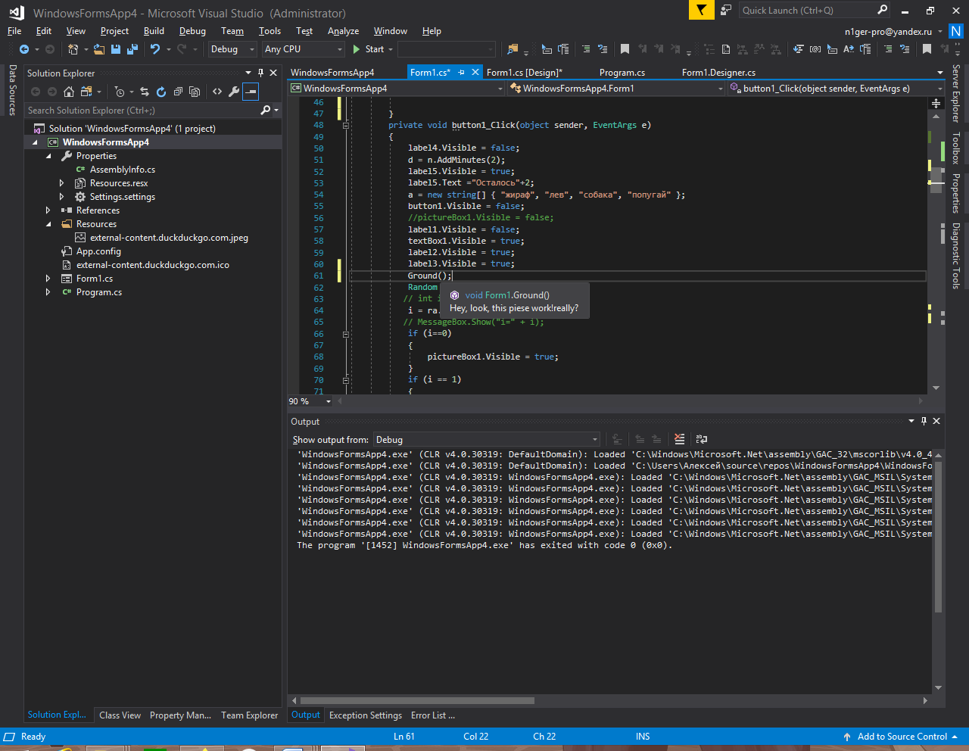



# 3.2 Соглашение о кодировании

Добавил комментарии согласно соглашению о кодировании:

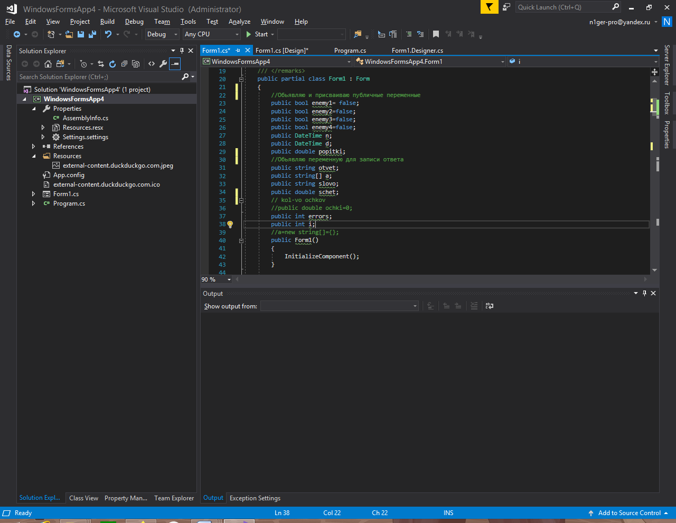

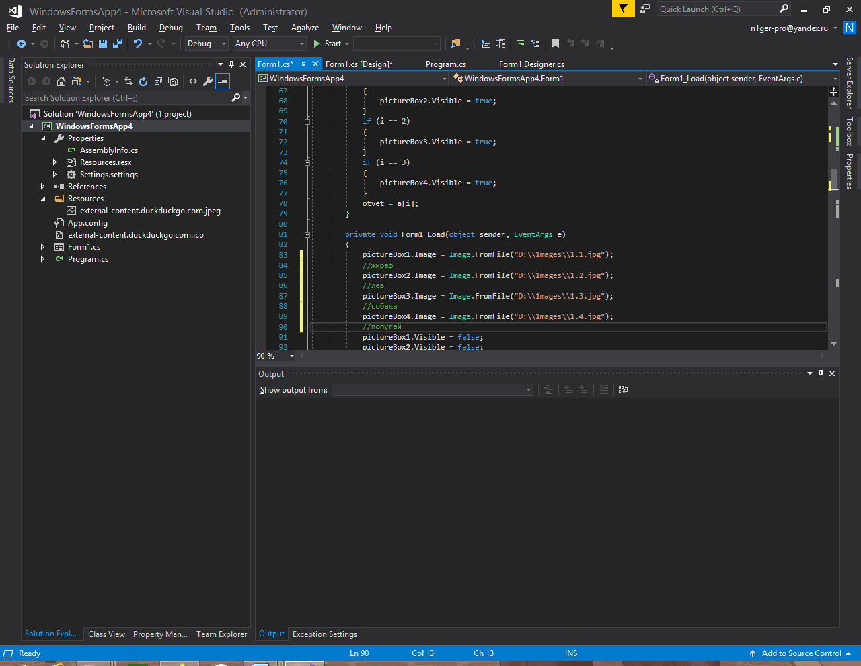

# 3.3 Анализ качества кода

(Проводился на скрипте для практической №4)

Для использованитя метода Джилба, сначала необходимо посчитать общее кол-во операторов:

Кол-во if-18;

Кол-во модулей-5;

Общее количество операторов условия(CL)-23;

Общее кол-во операторов(L)-94;

cl=23/94~0.24

Получаем, что код имеет не очень простую сложность, ведь на все 94 оператора, имеется 23 оператора условия.

**Тема 3:** Обработка одномерных массивов

Внешний вид exeшника:

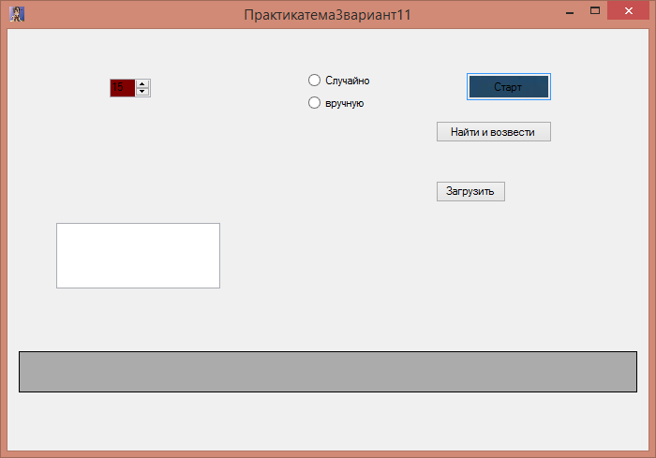

Работа exeшника:

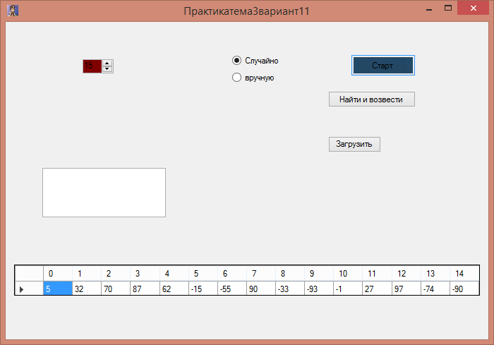

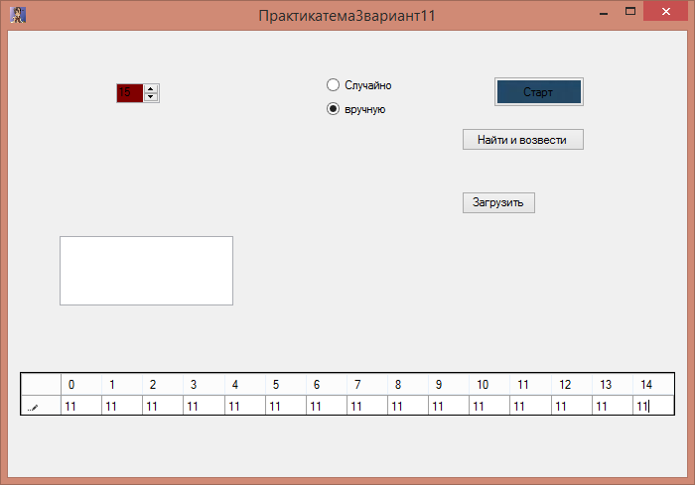

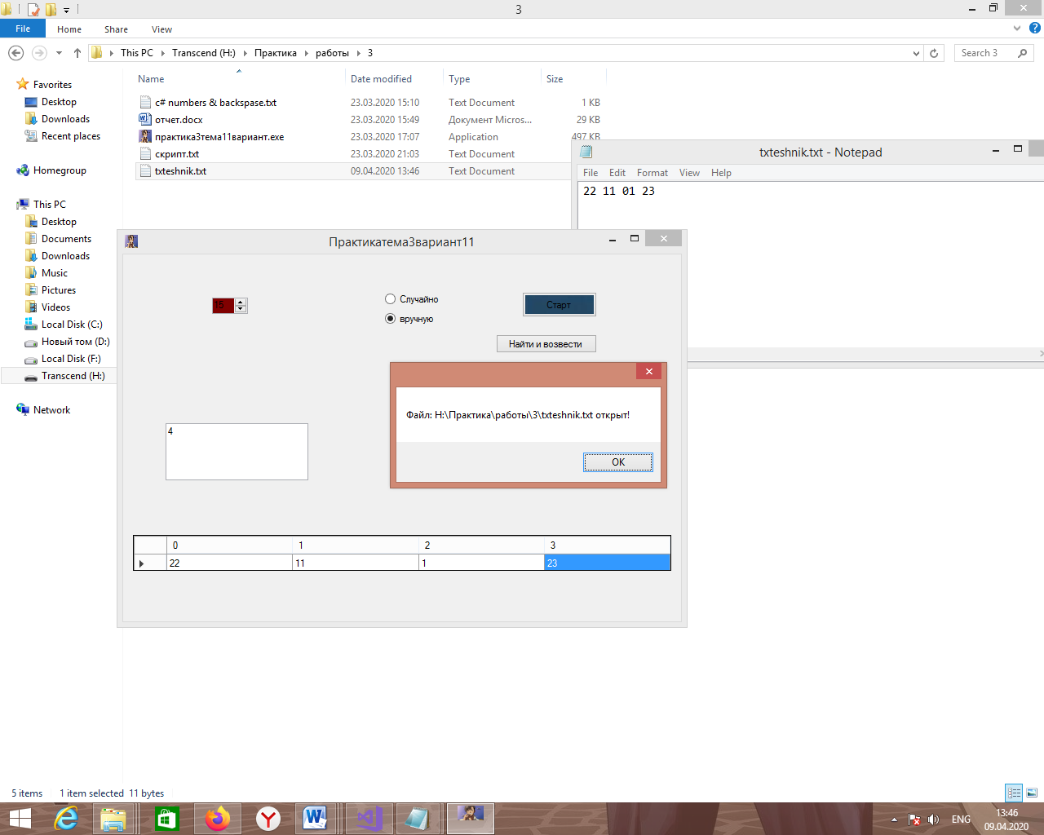

Пример работы, шаг 1(найти 1 и последний минимумы):

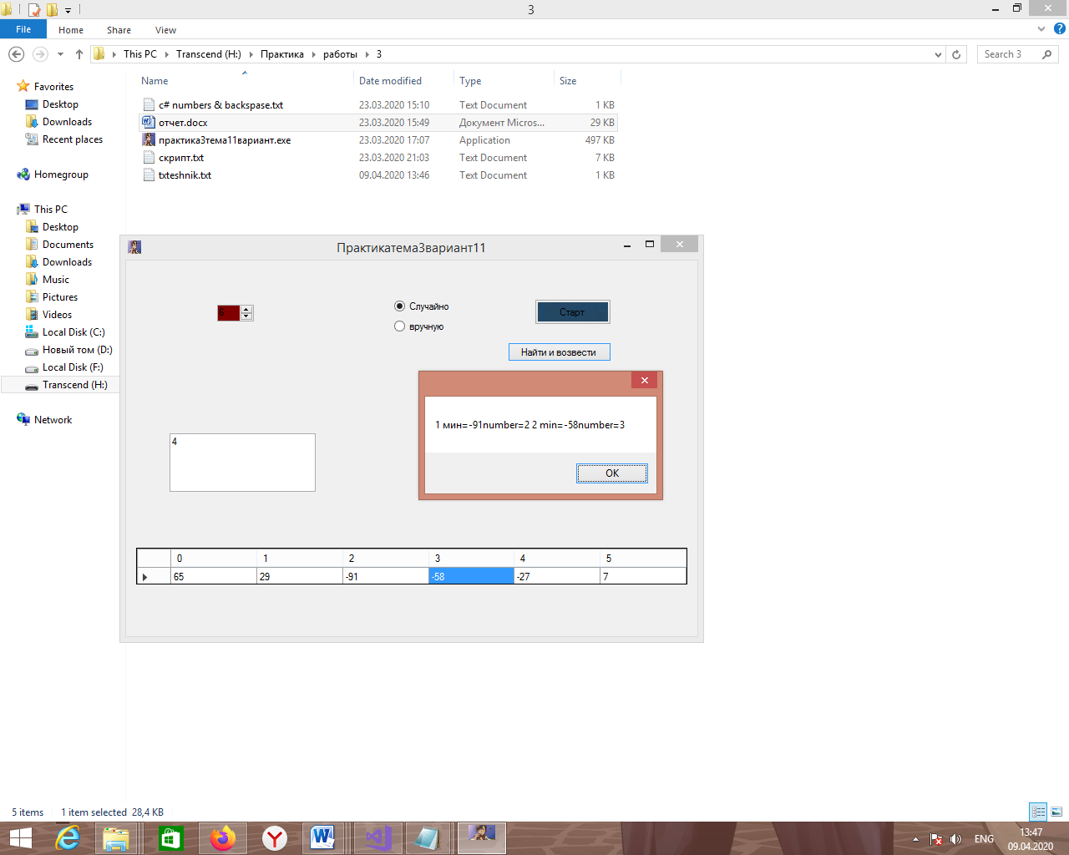

Шаг 2(Удвоить их):

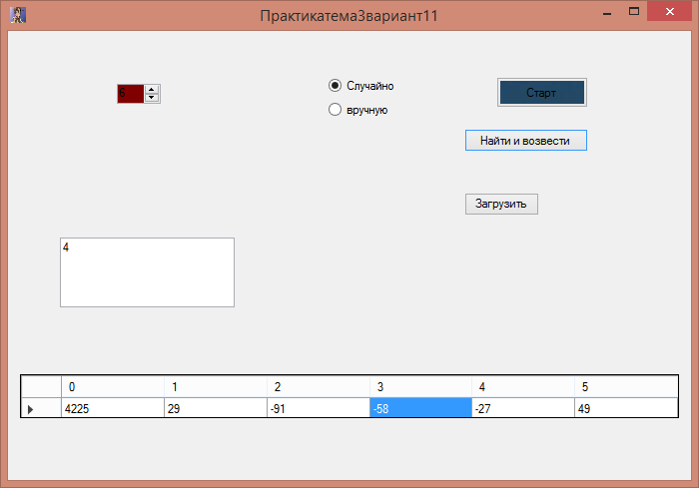

Скрипт:

using System;

using System.Collections.Generic;

using System.ComponentModel;

using System.Data;

using System.Drawing;

using System.Linq;

using System.Text;

using System.Threading.Tasks;

using System.Windows.Forms;

namespace WindowsFormsApp2

{

public partial class Form1 : Form

{

public int number_per_min;

public int number_pos_min;

public bool odin=true;

public int n;

public Form1()

{

InitializeComponent();

openFileDialog1.Filter = "Text files(*.txt)|*.txt|ALL files(*.*)|*.*";

}

private void dataGridView1_CellContentClick(object sender, DataGridViewCellEventArgs e)

{

}

private void button1_Click(object sender, EventArgs e)

{

if(radioButton1.Checked)

{

n = (int)numericUpDown1.Value;

Random r = new Random();

dataGridView1.ColumnCount = n;

dataGridView1.RowCount = 1;

for (int i = 0; i < dataGridView1.ColumnCount; i++) // добавление номера колонок

{

dataGridView1.Columns[i].Name = Convert.ToString(i);

}

for (int i = 0; i < dataGridView1.ColumnCount; i++) // добавление самих колонок

{

//dataGridView1.[0, i].Value =r.Next(-20, 20);

dataGridView1.Rows[0].Cells[i].Value = r.Next(-100, 100);

}

//odin = true;

}

if (radioButton2.Checked)

{

n = (int)numericUpDown1.Value;

Random r = new Random();

//int numer = (int)numericUpDown1.Value + 1;

dataGridView1.ColumnCount = n;

dataGridView1.RowCount = 1;

//dataGridView1.Columns[0].Name = "Cумма";//столбы

//dataGridView1.Columns[1].Name = "Min";

for (int i = 0; i < dataGridView1.ColumnCount; i++) // добавление номера колонок

{

dataGridView1.Columns[i].Name = Convert.ToString(i);

}

for (int i = 0; i < dataGridView1.ColumnCount; i++) // добавление самих колонок

{

//dataGridView1.[0, i].Value =r.Next(-20, 20);

dataGridView1.Rows[0].Cells[i].Value = null;

}

}

else if(!radioButton2.Checked && !radioButton1.Checked)

{ MessageBox.Show("Чего жмёшь, сначала что-нибудь задай"); }

}

private void Form1_Load(object sender, EventArgs e)

{

}

private void numericUpDown1_ValueChanged(object sender, EventArgs e)

{

// n =;

}

private void button2_Click(object sender, EventArgs e)

{

if (odin)

{

number_per_min = 0;

number_pos_min = n;

int min;

int min2;

//min = dataGridView1.Rows[0].Cells[0].Value;

min = (int)dataGridView1.Rows[0].Cells[0].Value;

min2 = (int)dataGridView1.Rows[0].Cells[n - 1].Value;

for (int i = 0; i < dataGridView1.ColumnCount; i++)

{

//dataGridView1.[0, i].Value =r.Next(-20, 20);

if (min > (int)dataGridView1.Rows[0].Cells[i].Value)

{

min = (int)dataGridView1.Rows[0].Cells[i].Value;

number_per_min = i;

}

}

for (int i = n - 1; i > number_per_min && i != 1; i--)

{

//dataGridView1.[0, i].Value =r.Next(-20, 20);

if (min2 > (int)dataGridView1.Rows[0].Cells[i].Value)

{

min2 = (int)dataGridView1.Rows[0].Cells[i].Value;

number_pos_min = i;

}

}

MessageBox.Show("1 мин=" + min + "number=" + number_per_min + " " + "2 min="

+ min2 + "number=" + number_pos_min);

odin = false;

}

else

{

for (int i = 0; i < number_per_min-1; i++)

{

dataGridView1.Rows[0].Cells[i].Value =

(int)dataGridView1.Rows[0].Cells[i].Value *

(int)dataGridView1.Rows[0].Cells[i].Value;

}

for (int i = n-1; i > number_pos_min + 1; i--)

{

dataGridView1.Rows[0].Cells[i].Value =

(int)dataGridView1.Rows[0].Cells[i].Value *

(int)dataGridView1.Rows[0].Cells[i].Value;

}

}

}

//спс Марку за ключ

private void KeyPress(object sender, KeyPressEventArgs e)

{ if (Char.IsDigit(e.KeyChar) || (e.KeyChar == (char)Keys.Back)) return;

e.KeyChar = '\0'; }

private void dataGridView1_EditingControlShowing(object sender, DataGridViewEditingControlShowingEventArgs e)

{ e.Control.KeyPress += new KeyPressEventHandler(KeyPress); }

private void button3_Click(object sender, EventArgs e)

{

if (openFileDialog1.ShowDialog() == DialogResult.Cancel)

return;

// Получаем выбранный файл.

string filename = openFileDialog1.FileName;

// Читаем файл в строку.

string fileText = System.IO.File.ReadAllText(filename);

// Разделяем строку на переменные.

string[] list = fileText.Split(' ');

int r = list.Length;

textBox1.Text = r.ToString();

int[] mas = new int[r];

dataGridView1.RowCount = 1;

dataGridView1.ColumnCount = r;

for (int i = 0; i < dataGridView1.ColumnCount; i++) // добавление номера колонок

{

dataGridView1.Columns[i].Name = Convert.ToString(i);

}

for (int i = 0; i < dataGridView1.ColumnCount; i++) // добавление самих колонок

{

//dataGridView1.[0, i].Value =r.Next(-20, 20);

mas[i] = Convert.ToInt32(list[i]);

dataGridView1.Rows[0].Cells[i].Value = mas[i];

}

MessageBox.Show("Файл: " + filename + " открыт!");

}

}

}